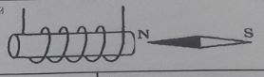

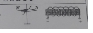Если направление движения ручки буравчика совпадает с направлением тока, то линии магнитного поля направлены по направлению движения буравчика.
Внутри катушки от S до N Соответственно стрелка повернется южным полюсом.

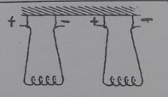 Конечно притягиваются
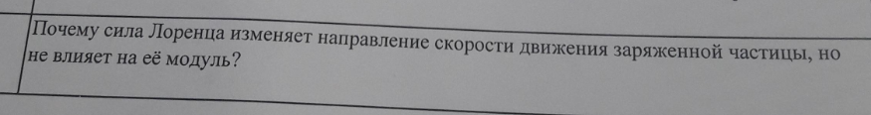
Сила Лоренца перпендикулярна направлению скорости и не влияет на ее величину.

